PROGRESS REPORT
Course: Operating Systems - 20252
Project No: 25224
Project title: Adding Unix-like file permission and access control mechanisms
Design thinking page: Figma
Task management page: TRELLO
Members:
1. Đào Quang Đức 20223693
2. Nguyễn Đăng Hoài Nam 20224077
3. Vương Nguyên Giáp 20223948
Reported working period:
from: 2 /4 /2026 to: 9 / 4 /2026

- Summary of latest progress
Trong tuần đầu tiên, nhóm em đã hoàn thành giai đoạn khởi tạo và định hướng kỹ thuật cho đề tài Adding Unix-like file permission and access control mechanisms. Trọng tâm của tuần này chưa đặt vào việc hoàn thiện toàn bộ chức năng, mà tập trung vào ba việc nền tảng: khảo sát codebase hiện tại của hệ thống file, xác định các vị trí cần sửa đổi để bổ sung cơ chế phân quyền kiểu Unix, và chuẩn hóa quy trình quản lý công việc của nhóm trên Trello.

Cụ thể, nhóm đã đọc và phân tích luồng xử lý liên quan đến file metadata, thao tác mở file, tạo file và thực thi chương trình, từ đó xác định các điểm có thể tích hợp cơ chế kiểm tra quyền truy cập. Song song với đó, nhóm đã thống nhất mô hình phân quyền sẽ được triển khai theo chuẩn owner/group/others với 9 permission bits rwxrwxrwx, đồng thời dự kiến bổ sung các trường mode, uid, gid vào metadata của file. Ngoài ra, nhóm cũng đã xây dựng backlog kỹ thuật, phân công trách nhiệm cho từng thành viên, và chuẩn bị hướng tiếp cận cho các thành phần đầu ra bắt buộc như chmod và chương trình kiểm thử access_test.
Tiến độ hiện tại của dự án đang bám sát kế hoạch tuần 1. Xét trên tổng thể, nhóm đánh giá cumulative progress đạt khoảng 15–20%, tương ứng với việc hoàn thành khâu khảo sát hệ thống, chốt phạm vi triển khai và chuẩn bị bước sang giai đoạn cài đặt phần lõi trong tuần tiếp theo.
- Review of technical activities
Activity 1: Khảo sát cấu trúc file system và luồng xử lý file
Nhóm đã tiến hành đọc mã nguồn để xác định cấu trúc inode, metadata hiện có, cơ chế đọc/ghi metadata, cũng như các luồng thao tác chính như open, create, read, write, và exec. Kết quả của hoạt động này là nhóm đã xác định được các vị trí trọng yếu cần can thiệp khi bổ sung cơ chế phân quyền.
Activity 2: Thiết kế mô hình Unix-like permission
Nhóm đã thống nhất mô hình phân quyền sử dụng 9 bit quyền truy cập rwxrwxrwx, áp dụng cho ba đối tượng owner, group, và others. Đồng thời, nhóm đã đề xuất bổ sung các trường mode, uid, gid vào metadata file và xác định nguyên tắc kiểm tra quyền theo thứ tự ưu tiên owner → group → others.
Activity 3: Xây dựng kế hoạch triển khai và quản lý công việc
Nhóm đã thiết lập board Trello để quản lý backlog, tiến độ hằng tuần, các hạng mục đang thực hiện, phần kiểm thử, và các rủi ro kỹ thuật. Bên cạnh đó, nhóm cũng đã chuẩn bị bộ test scenario ban đầu để phục vụ cho giai đoạn cài đặt và demo, đặc biệt cho các trường hợp quyền đọc/ghi/thực thi.

- Personal contribution (omitted if only one member)
Member 1: Đào Quang Đức_20223693
Đảm nhiệm khảo sát phần lõi của file system và các cấu trúc dữ liệu liên quan đến inode/metadata. Đã đọc và ghi chú các khu vực mã nguồn có liên quan trực tiếp đến việc lưu trữ thông tin file, xác định các vị trí cần sửa để bổ sung mode, uid, gid, đồng thời đề xuất hướng chỉnh sửa metadata theo cách ít ảnh hưởng nhất tới các thành phần hiện tại.
Output: Ghi chú phân tích inode path, danh sách file nguồn cần sửa, đề xuất cấu trúc metadata mới.
Member 2: Nguyễn Đăng Hoài Nam_20224077
Đảm nhiệm thiết kế logic kiểm tra quyền truy cập và phân tích các đường đi kỹ thuật cần enforce permission. Đã xác định các thao tác cần kiểm tra quyền như mở file để đọc/ghi, thực thi file, và bước đầu xây dựng hướng triển khai hàm check_permission() cho mô hình owner/group/others.
Output: Tài liệu thiết kế logic access control, danh sách các operation cần enforce, draft thuật toán kiểm tra quyền.
Member 3: Vương Nguyên Giáp_20223948
Đảm nhiệm thiết lập công cụ quản lý dự án, tổ chức backlog công việc và chuẩn bị khung kiểm thử ban đầu. Đã xây dựng board Trello cho toàn bộ dự án, chia card theo từng hạng mục kỹ thuật, đồng thời chuẩn bị danh sách test case cơ sở cho các mode phổ biến như 600, 644, 755, phục vụ cho giai đoạn test và demo sau này.
Output: Board Trello hoàn chỉnh, test matrix sơ bộ, khung báo cáo tiến độ tuần 1.
- Developed code review
a. Algorithmic development:
Trong tuần đầu, nhóm đã xây dựng logic nền cho cơ chế phân quyền theo mô hình Unix-like, trong đó quyền truy cập sẽ được xác định theo thứ tự owner → group → others. Mỗi file được định hướng lưu 9 permission bits dưới dạng octal mode, và các thao tác như read/write/exec sẽ được ánh xạ về một hàm kiểm tra quyền dùng chung trong giai đoạn cài đặt tiếp theo.
b. Source code enhanced and/or revised:
Nhóm đã hoàn thành việc rà soát cấu trúc mã nguồn hiện tại, xác định các module và file có khả năng phải chỉnh sửa để hỗ trợ permission system. Trong giai đoạn này, trọng tâm là phân tích và khoanh vùng kỹ thuật hơn là thay đổi sâu mã nguồn, nhằm tránh sửa đổi thiếu kiểm soát ngay từ tuần đầu.
c. Testing result:
Kết quả kiểm tra trong tuần đầu chủ yếu tập trung vào việc xác nhận môi trường làm việc và tính khả thi của hướng triển khai. Nhóm đã xác thực được các luồng xử lý chính liên quan đến file access, đồng thời hoàn thành bộ test scenario sơ bộ cho các trường hợp owner read, others denied, chmod effect, và exec permission. Đây sẽ là cơ sở để thực hiện integration testing từ tuần 2.
- TODO
a) List of remaining issues:
- Metadata hiện tại của file system chưa hỗ trợ các trường mode, uid, gid.
- Cơ chế kiểm tra quyền truy cập chưa được tích hợp vào các thao tác open và exec.
- Chưa có cơ chế mô phỏng nhiều user context để phục vụ việc kiểm thử access control.
- Chưa triển khai syscall và user program cho chmod.
b) List of tasks to carry out in the next period:
Task 1 (Đức): Bổ sung mode, uid, gid vào inode/metadata và kiểm tra khả năng lưu/đọc lại thông tin mới.
Task 2 (Nam): Xây dựng permission constants và cài đặt hàm check_permission() cho ba nhóm owner/group/others.
Task 3 (Nam + Đức): Xác định và tích hợp permission checking vào các đường open và exec ở mức cơ bản.
Task 4 (Giáp): Chuẩn bị chương trình kiểm thử ban đầu và hoàn thiện test matrix cho các mode 600, 644, 755.
Task 5 (Cả nhóm): Hoàn thiện design page trên Figma và cập nhật bằng chứng tiến độ lên Trello để phục vụ báo cáo tuần 2.
c) Milestone (what to do more to reach the next milestone progress?):
Milestone tiếp theo của nhóm là hoàn thành phần lõi của permission metadata và xây dựng được cơ chế kiểm tra quyền truy cập cơ bản cho file operations. Khi đạt mốc này, hệ thống sẽ có nền tảng kỹ thuật để triển khai chmod, access_test, và mở rộng sang kiểm thử thực tế trong các tuần tiếp theo.
- Minh chứng quản lý bài tập lớn trên Trello
1. File chứa inode / dinode:
- struct dinode nằm trong kernel/fs.h
- struct inode (in-memory) cũng nằm trong kernel/fs.h
Hiện tại:
- chưa có mode
- chưa có uid
- chưa có gid
→ cần bổ sung để hỗ trợ permission system
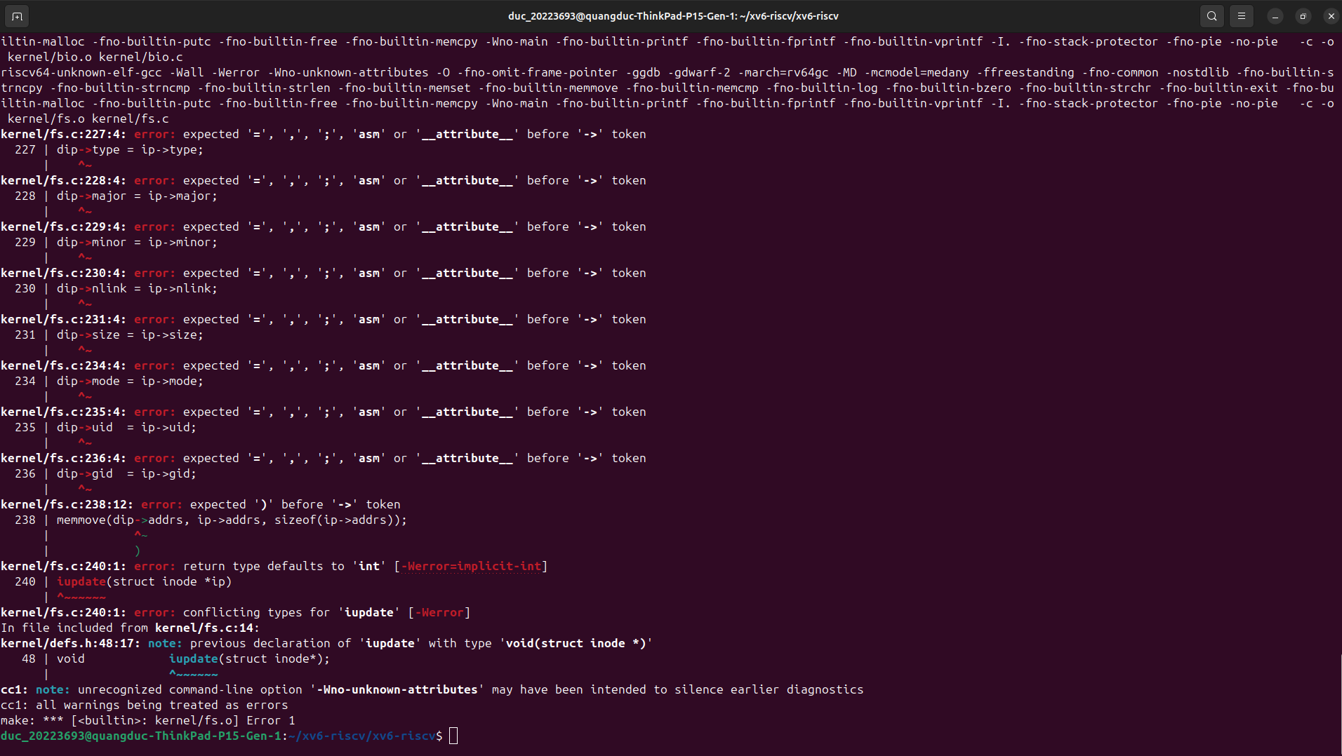
Kết quả chạy thử sau khi sửa
Chuẩn đoán Lỗi: hỏng phần đầu hàm iupdate(), ví dụ:
thiếu void
thiếu dấu {
đổi nhầm tên hàm
chèn code ra ngoài thân hàm
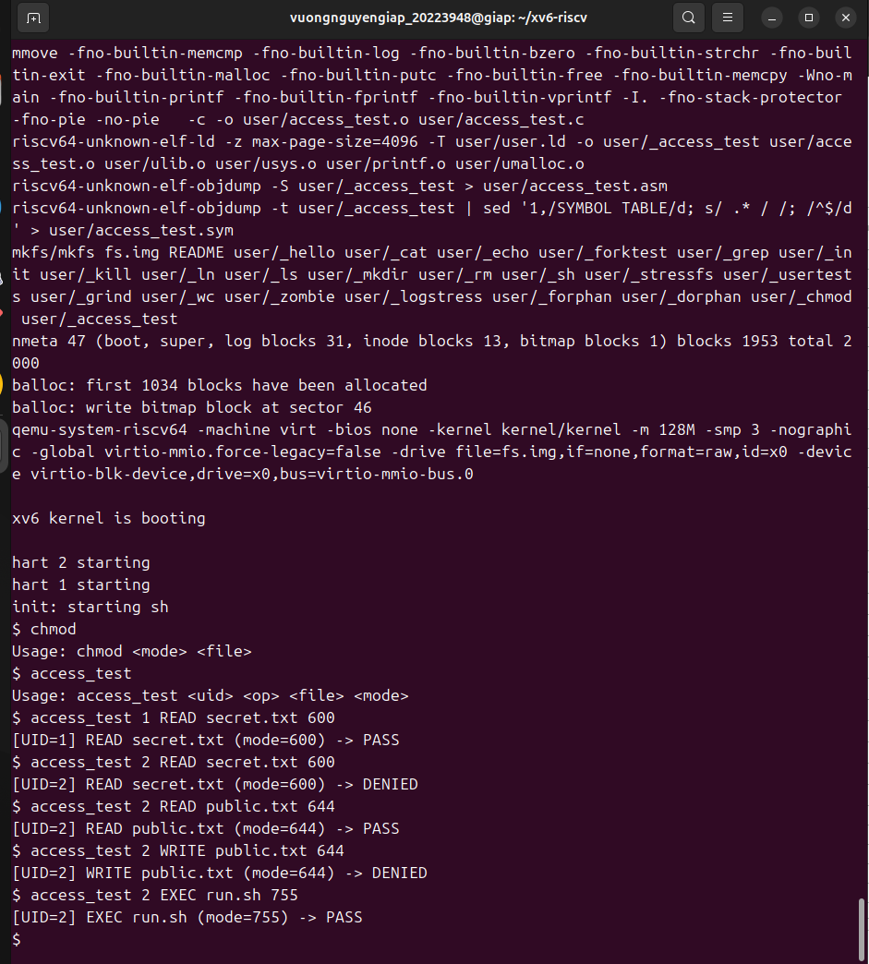
Permission System Test Results

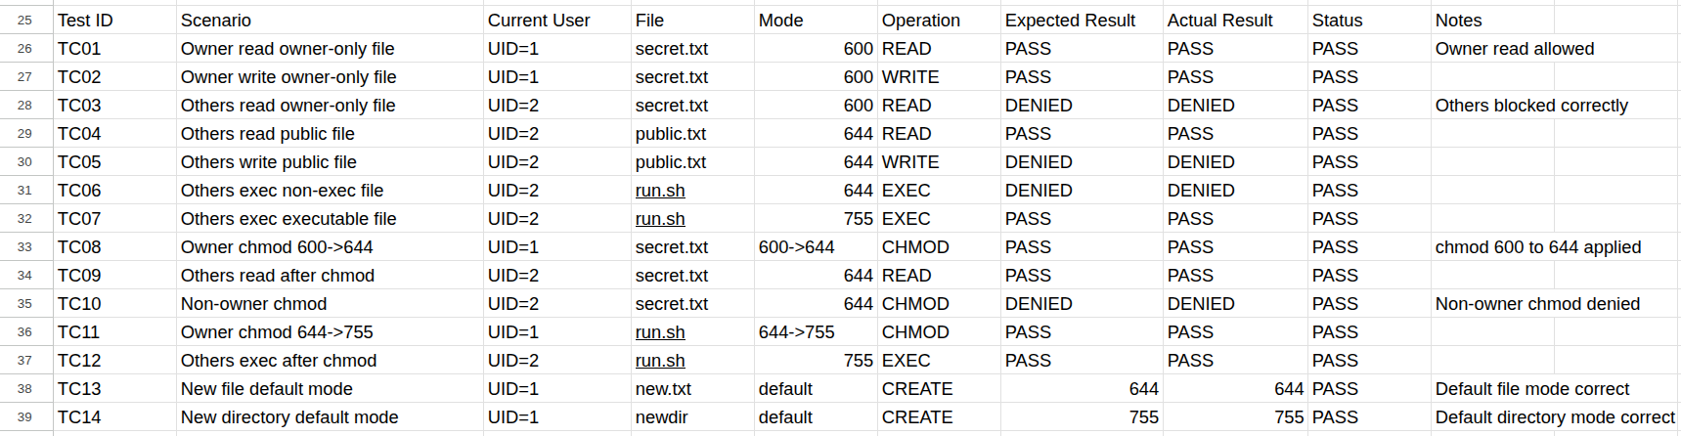
Test Execution Result (Test Report)
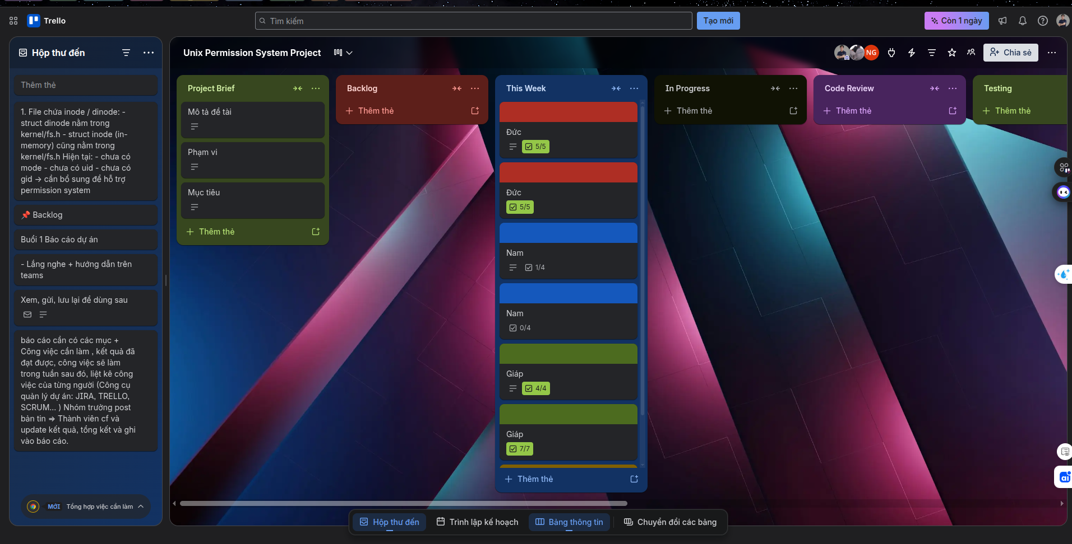
Bảng Trello làm việc tuần 1

